**供应商注册操作手册**

1. **快速注册**
2. 登录系统https://www.snztb.com，点击“供应商注册”进入供应商页面。

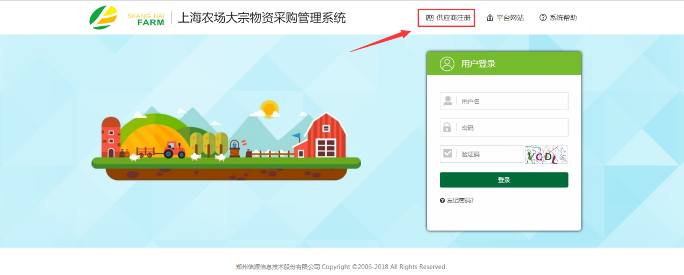

2.填写单位名称，统一社会信用代码，联系人，邮箱，手机号，密码，编辑完毕勾选“我已认真阅读《注册须知》”，点击注册按钮，完成快速注册。

注：单位填写组织机构代码号，自然人注册填写身份证号，统一社会信用代码为登录号。

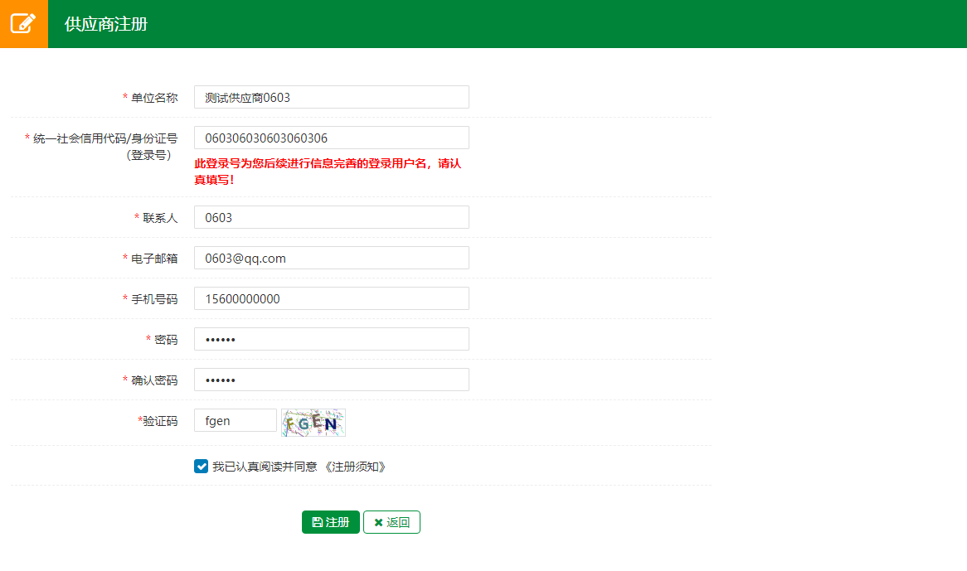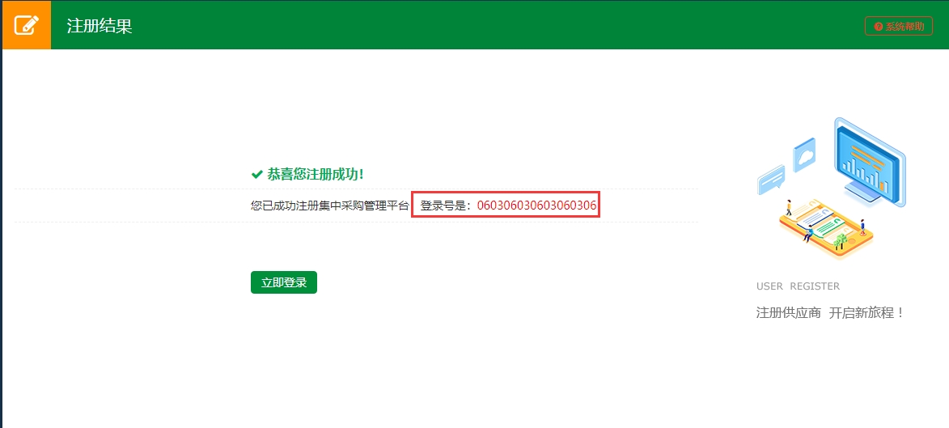

1. **完成注册**
2. 登录

快速注册完毕之后，使用统一社会信用代码作为登录号，登录系统。

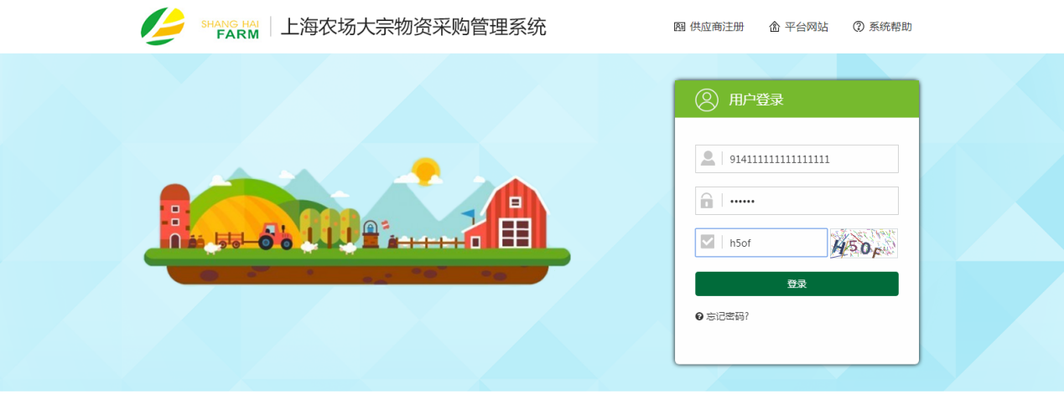

1. 完善资料

2.1基本信息。

该页面为供应商注册所需的基本信息，红色标星的为必填项。

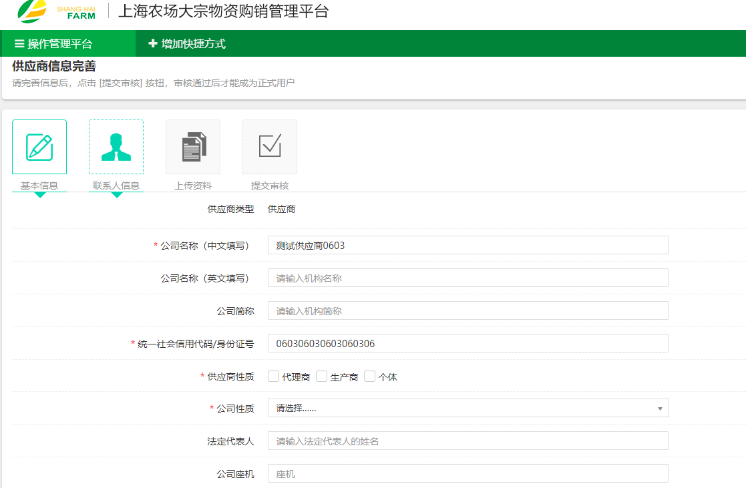

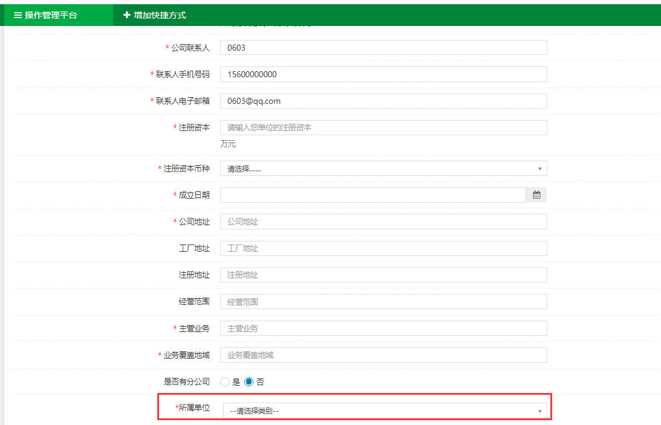

注：

1.如果为自然人注册时，基本信息中的“供应商性质”选择“个体”

上传资料时，证件均为非必填项，可根据供应商是单位还是自然人要求上传不同的证件信息

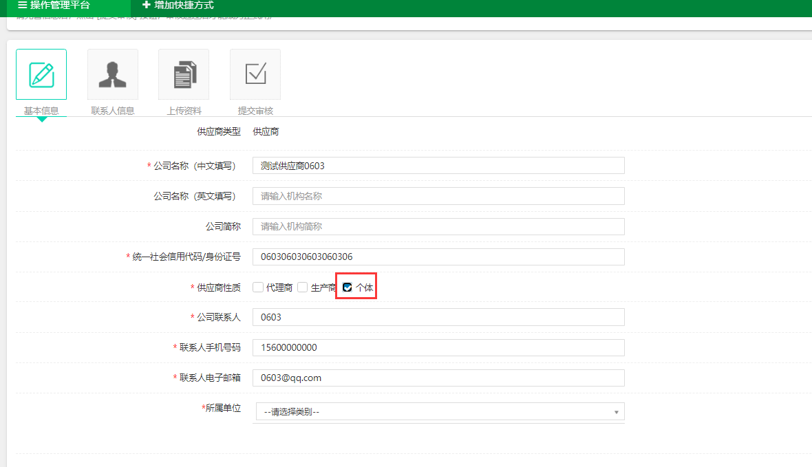

（个体信息）

基本信息编辑完毕之后，提交审核，经过供应商审核人员审批通过后，成为注册供应商。

2.2联系人信息

联系人为招标业务中实际操作人员。

点击新增按钮，可以添加联系人。点击‘编辑’按钮可以修改供应商联系人信息。

示意图如下：

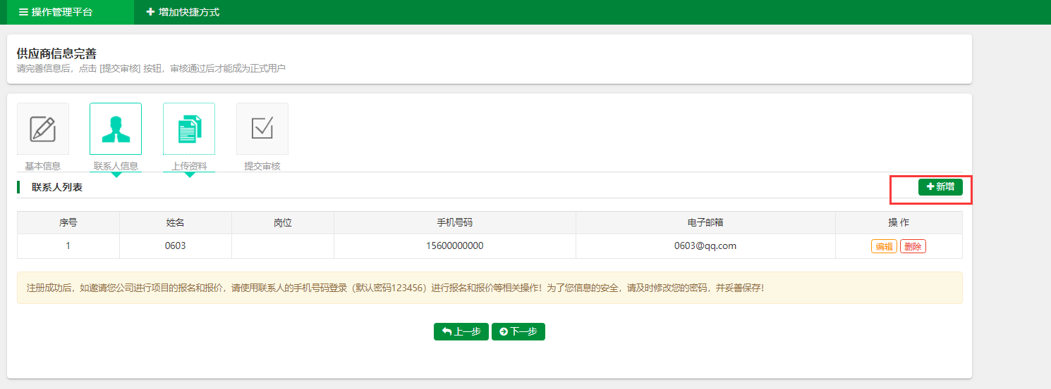

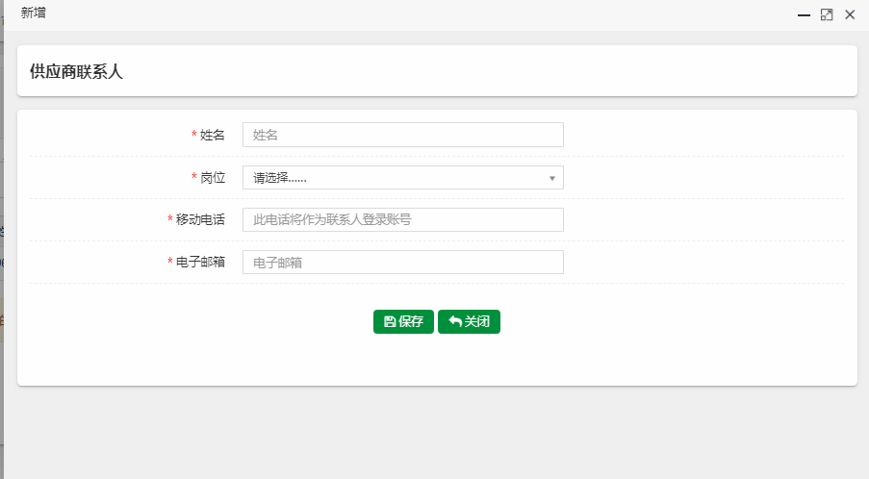

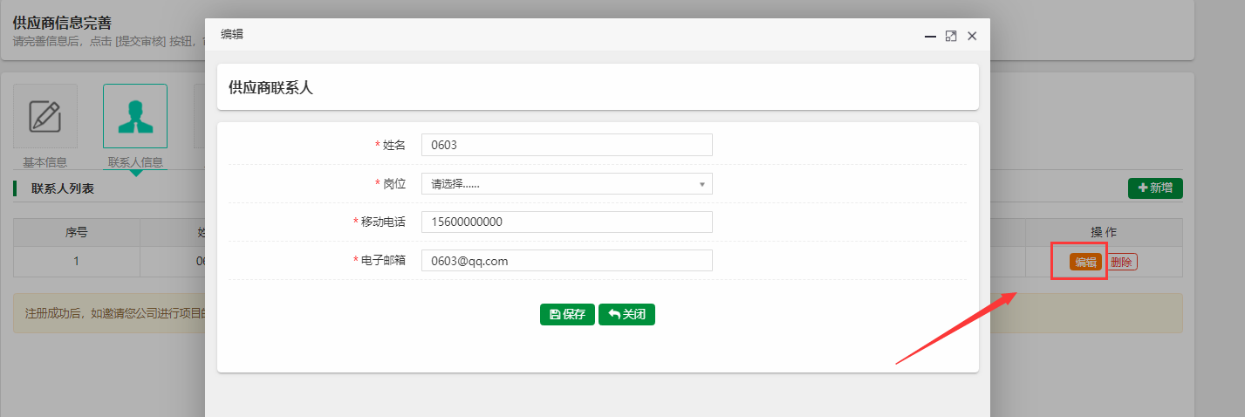

2.3上传资料。

该页面为供应商所需上传的证件资质文件。

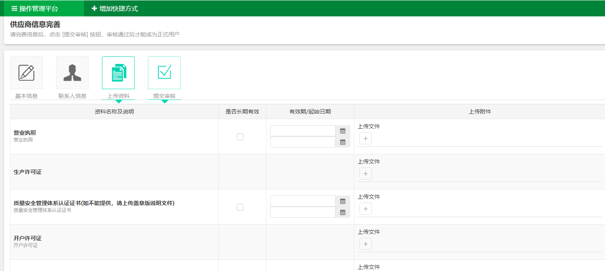

1. 编辑完毕之后，点击提交审核。审核完毕之后成为正式供应商。

